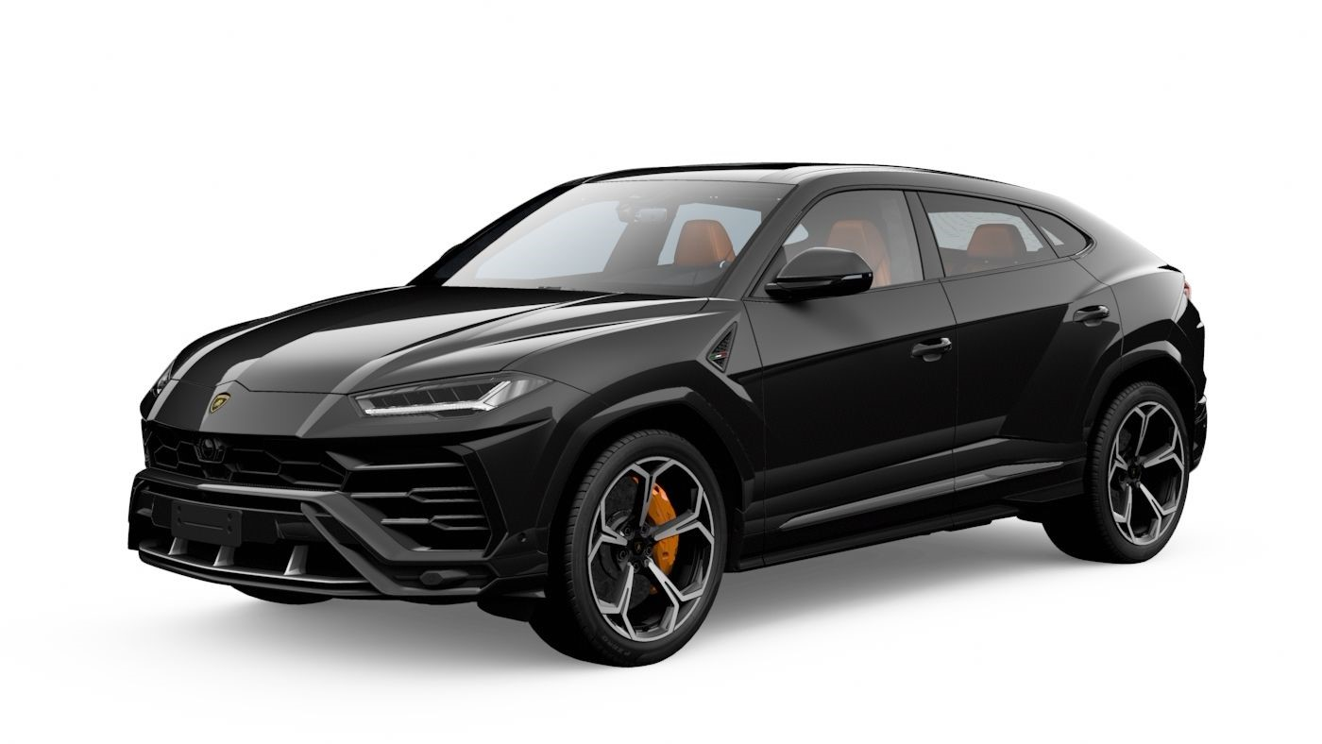
YOUR NEW LAMBORGHINI

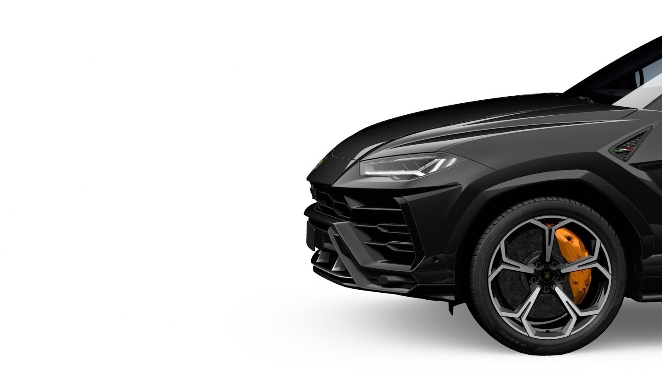
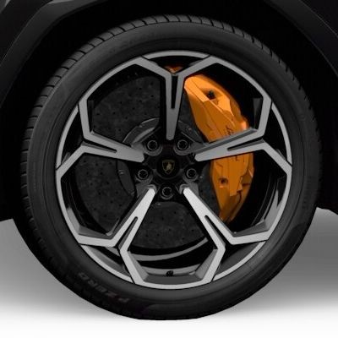
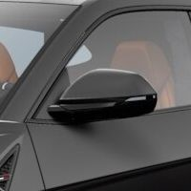
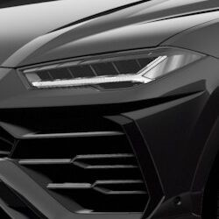
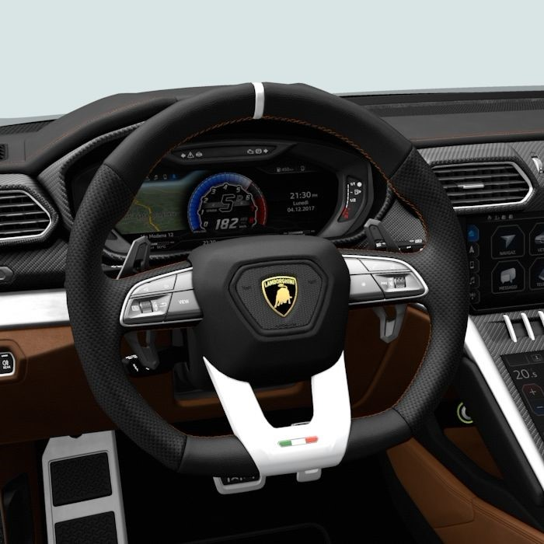
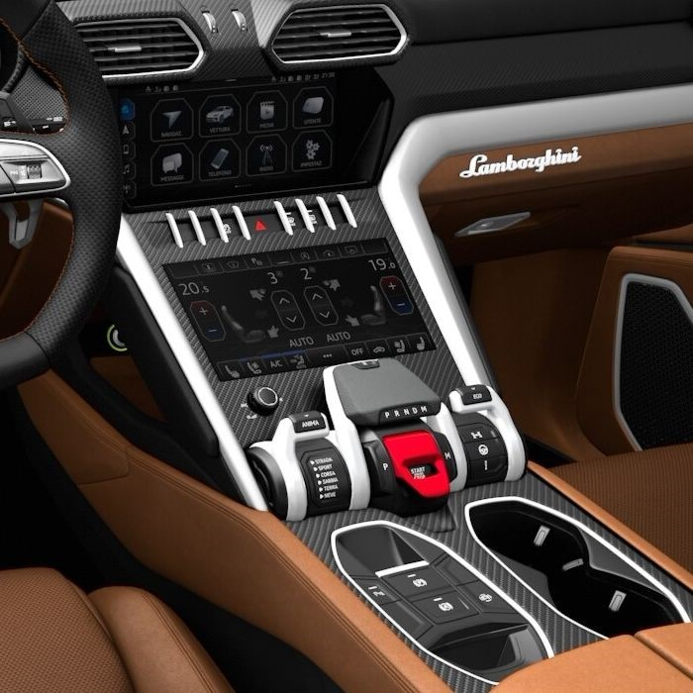
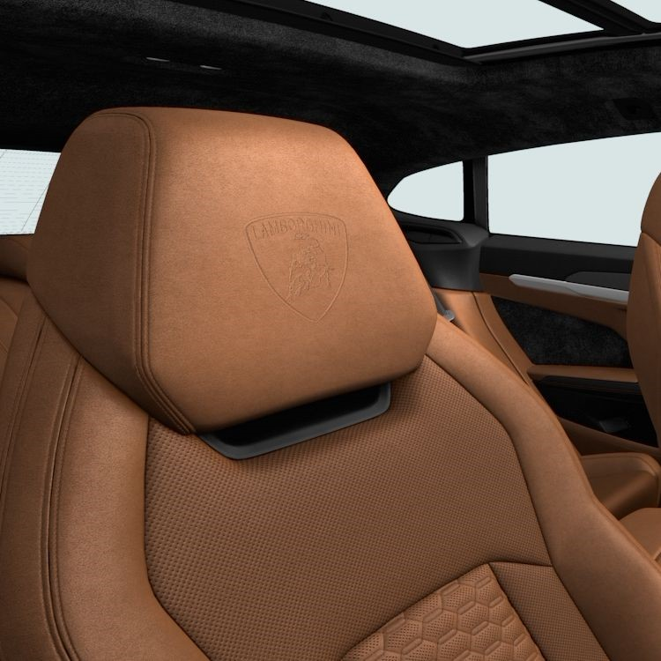
URUS
Новый Lamborghini Urus - это первая в мире супер-спортивная универсальная машина, а также первый 5-местный суперкар,
спортивный автомобиль, в котором воплощена сущность ДНК Lamborghini, призванная продемонстрировать свой огромный

потенциал на любой дороге в любой точке мира. На гусеничном ходу, песке, гравии или снегу Urus выделяется благодаря
своему двухскоростному двухцилиндровому двигателю V8 мощностью 650 л.с. и без компромиссов в плане управляемости,

URUS
С новым Lamborghini Urus мы подняли все механические компоненты до уровня супер спортивного автомобиля. Мы вышли за рамки пределы техники, чтобы создать уникальный опыт вождения. Потому что двигатель - сердце каждого Lamborghini. А сейчас бьется в Urus тоже. Он сочетает в себе абсолютный комфорт и простоту вождения с ощущением от двигателя 650 л.с., разгоняясь от 0 до 100 км / ч всего за 3,6 секунд. Его беспрецедентное технологическое оборудование и уровень безопасности сочетаются с самой удивительной динамикой вождения как на внедорожный. С нашими компетенциями, полученными из Aventador S и его четырьмя шедеврами, а также с опытом вождения динамики Huracán Performante (шины ANIMA, P-Zero Corsa, Lamborghini Piattaforma Inerziale и карбоновые керамические тормоза) мы разработали автомобиль с настояща ДНК Ламборджини. Наконец, были добавлены 3 абсолютно беспрецедентных элемента: адаптивная пневматическая подвеска, активная стабилизация крена, система и векторизация крутящего момента. Все эти системы вместе делают Urus средством, доведенным до совершенства. Желание, чтобы создать абсолютно беспрецедентный автомобиль, столкнулся с тем, чтобы объединить черты внедорожника с суперкаром, не принимая даже малейший компромисс с точки зрения качества и исполнения. Новая концепция, которая теперь делает Urus эталоном для новой категории в автомобильной индустрии: Super SUV теперь больше не является невозможной! URUS – первый из Super SUV.

Технические характеристики автомобиля

Ускорение: от 0-100 3,6 с
Максимальная скорость: 305 км / ч
Габариты длина: 5112 / ширина 2181 / высота1638 мм
Вес брутто: 2875 кг
масса нетто: 2200 кг
Грузоподъемность 410 кг
NEDC Выбросы CO2 290 г / км NEDC
Расход топлива: Город 16,7 / Шоссе 9,7 л / 100 км
Максимальный крутящий момент: мин 850 Нм при 2250 об / мин.
Объем багажника: л 574-616
Емкость топливного бака: 75л,
Колесная база:
сзади 3003/ Колея спереди / 1695 мм
Клиренс: 158-248 мм

12,3 “настраиваемая приборная панель
Электрический стояночный тормоз с функцией автоматического удержания
Передний и задний парктроник PERFORMANCE *
Селектор режима динамики движения на руле (STRADASPORT-CORSA-NEVE)
2H9 Режимы бездорожья (STRADA-SPORT-CORSA- SABBIA- TERRA-NEVE)
2PV Многофункциональное рулевое колесо с перфорированными кожаными вставками с подогревом
8RF Усовершенствованная аудиосистема Bang & Olufsen Advanced 3D
Стандартная система забора свежего воздуха (фильтр с активированным углем)
3D-карты Навигационная система
CCB - карбоновые керамические тормоза
Наружные зеркала с функцией памяти, автоматическое затемнение, складывание / регулировка / обогрев *
Полностью светодиодное адаптивное освещение с AFS и функцией поворота

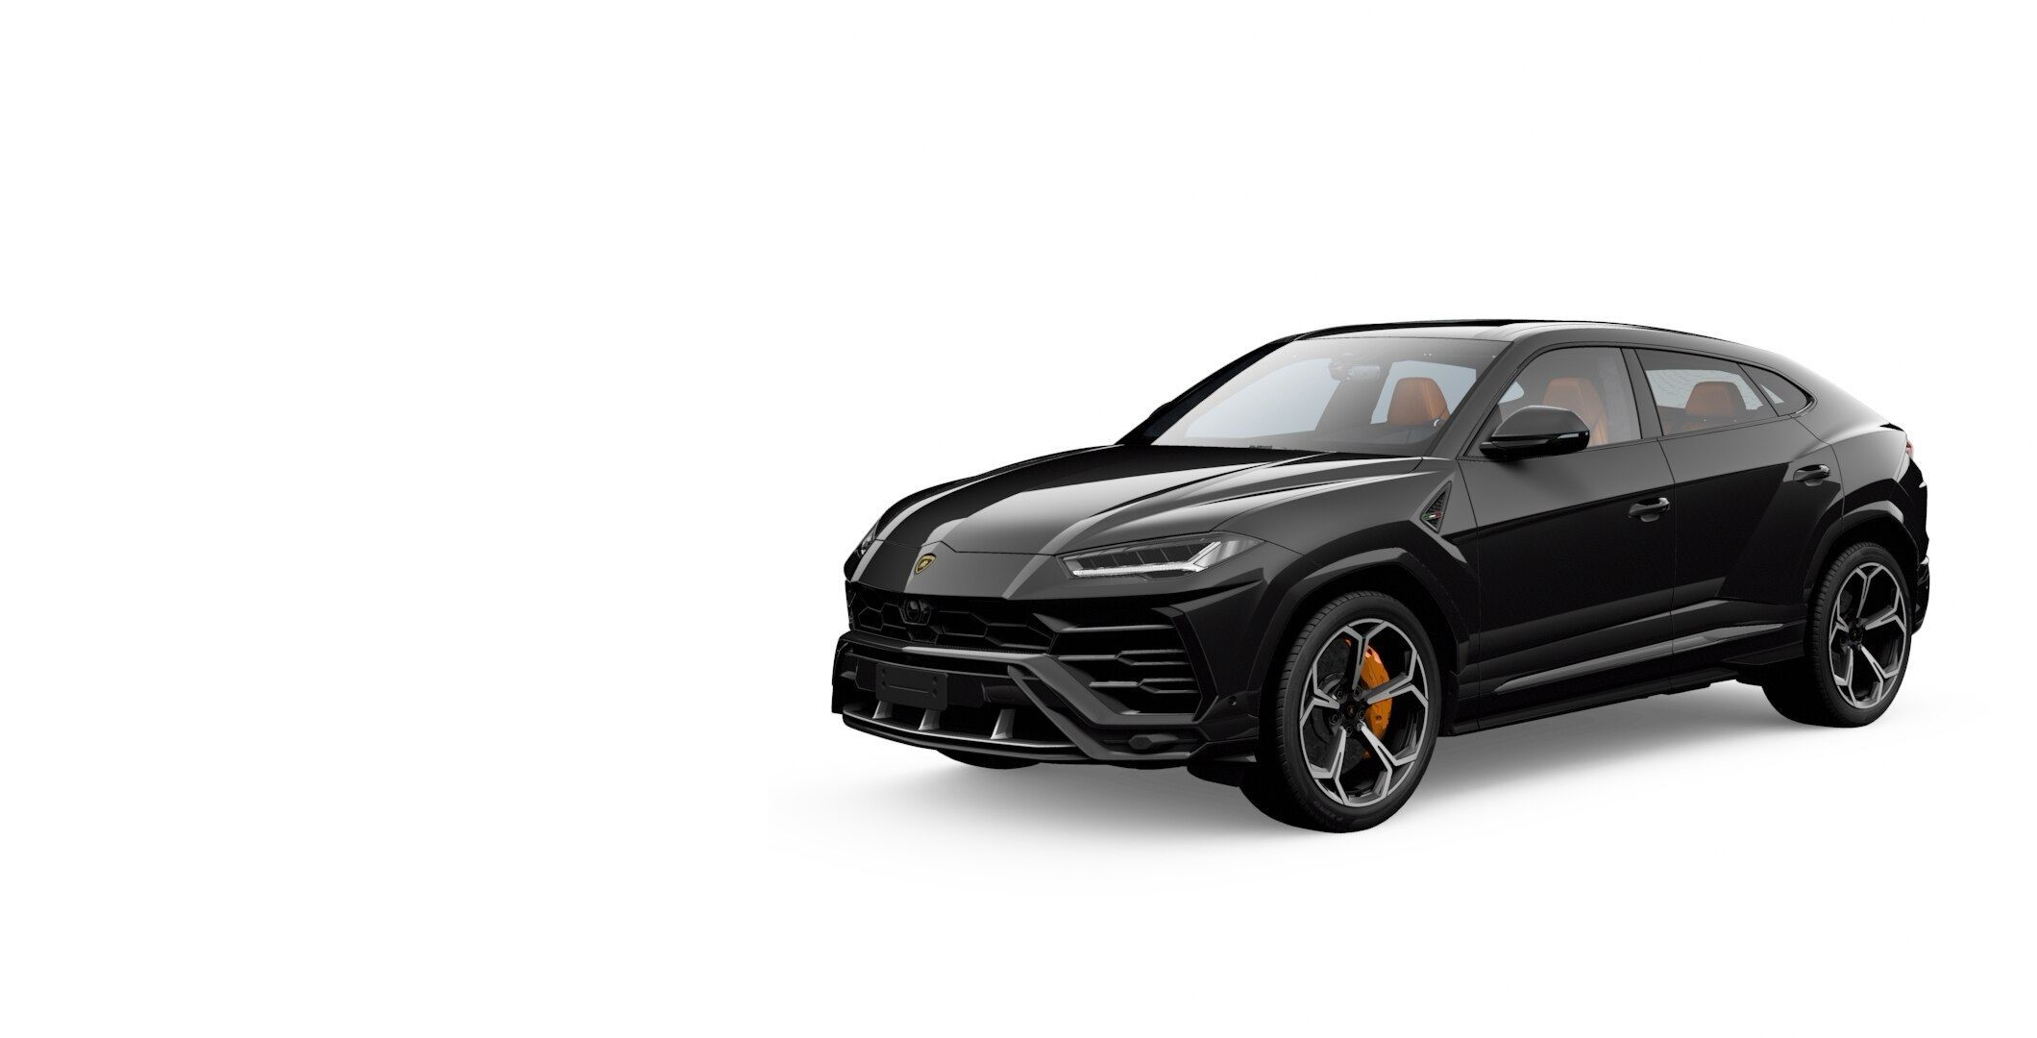
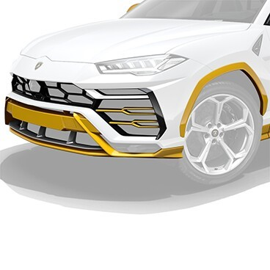
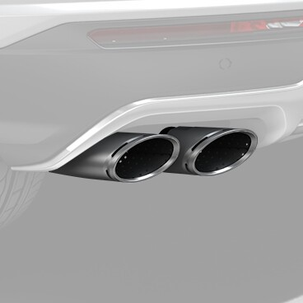
NERO HELENE Вид спереди
Paint
Metallic
Черный металик
Details
Style Packages
Body «Стиль пакет» крашеный
Exhaust Pipes Treatment
Выхлопные трубы из сатиновый хрома
Your Front View
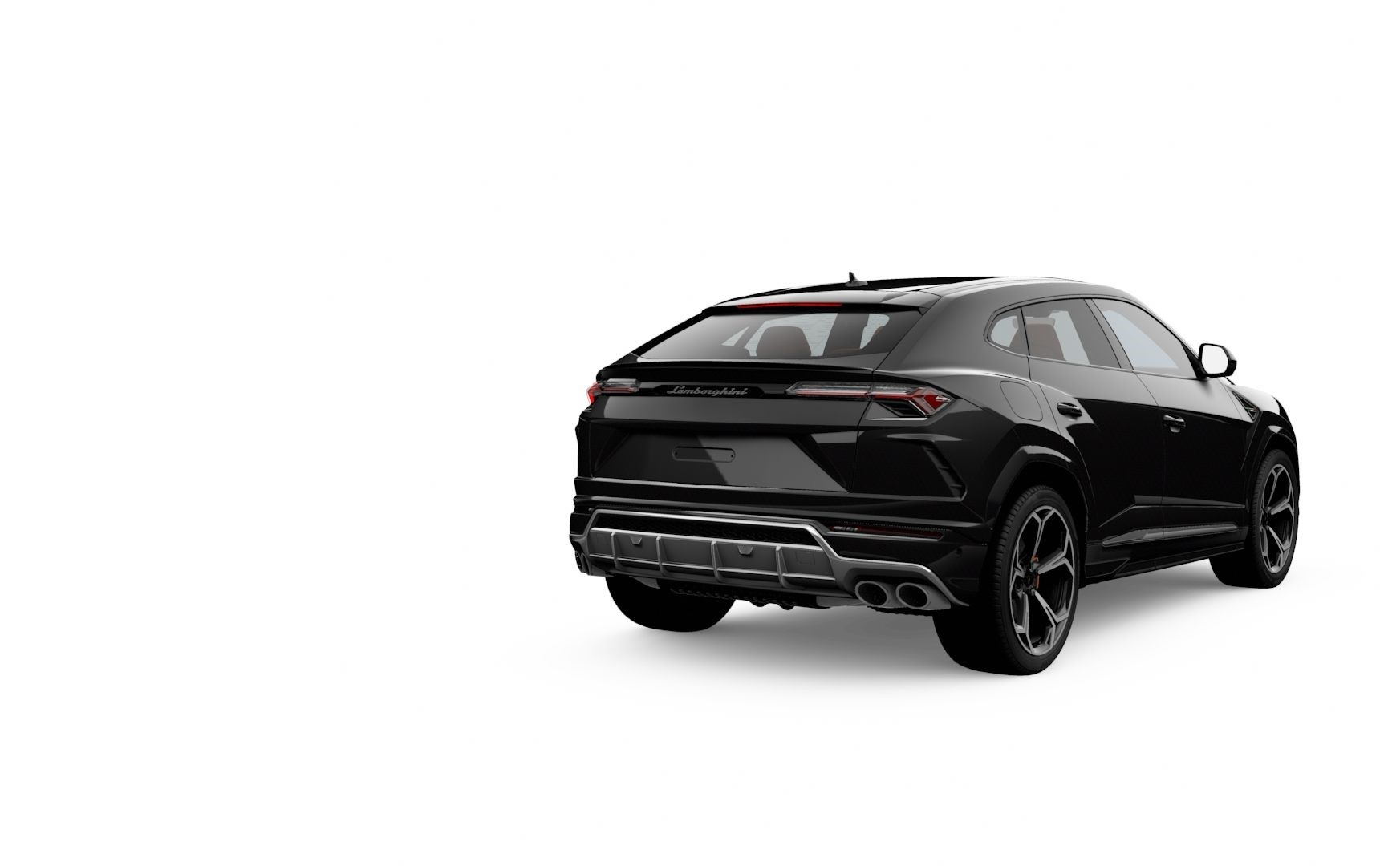
NERO
черный
Вид авто сзади
Цвет
Metallic
черный металик

Details
Style Packages
Пакет «стайл» крашеный

Exhaust Pipes Treatment
Выхлопные трубы «сатиновый хрома»

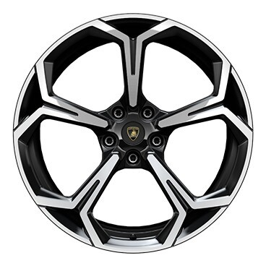
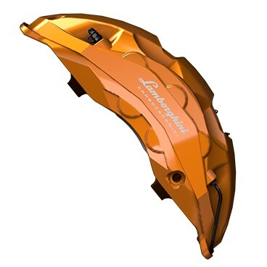
Диски
22"

Дискии
размер 22"
Nath 22" Диамант Финиш

Тормоза & Супорта

Оранжевый цвет

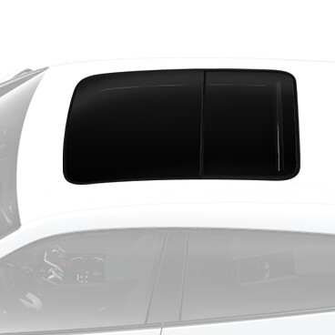
лозлозл

Общий вид

Панорамная крыша

Панорамная крыша крыша крыша

ELEGANTE КОЖА
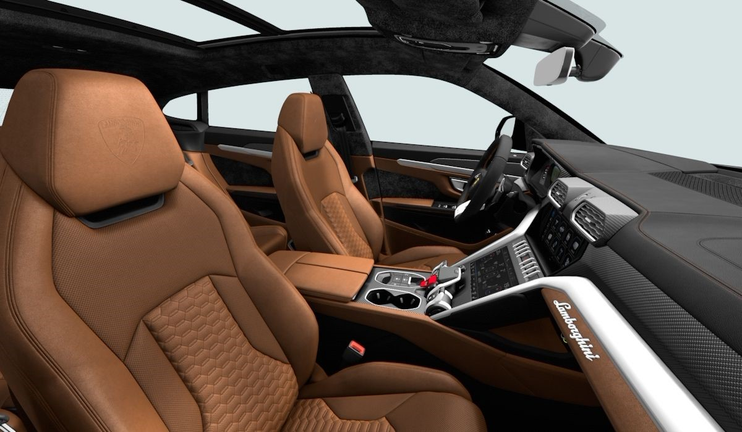
Интерьер
Выбор внутренней отделки делает ваш новый Urus изысканный, насколько это возможно. Приглушенная цветовая комбинация усиливает ваше чувство роскоши.
Color & Trim
Основной цвет
Черный
Дополнительный Цвет
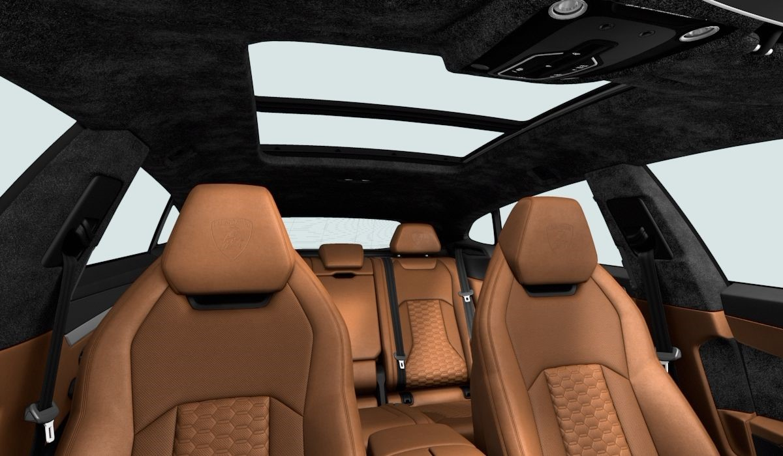
Terra Asia Vintage коричневый
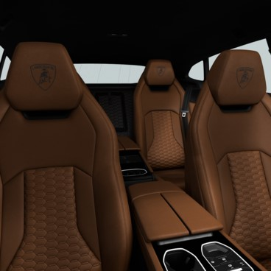
Контрастная строчка

Специальная отделка
Q-citura
Q-форма на коже

Приборная панель
Водительская часть
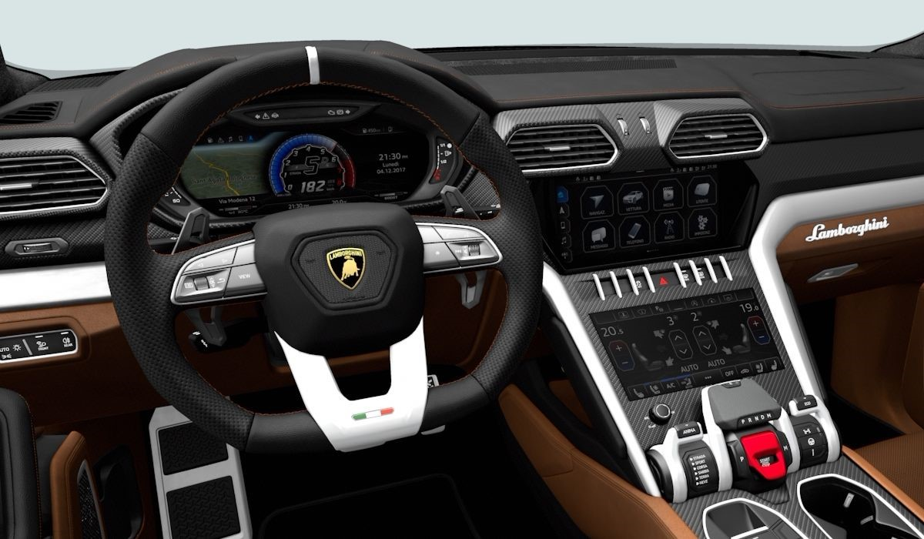
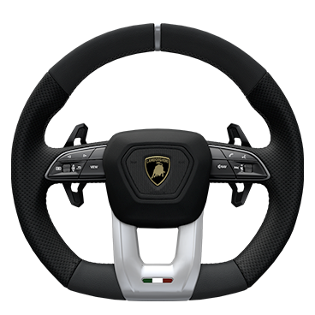
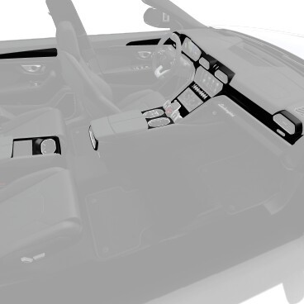
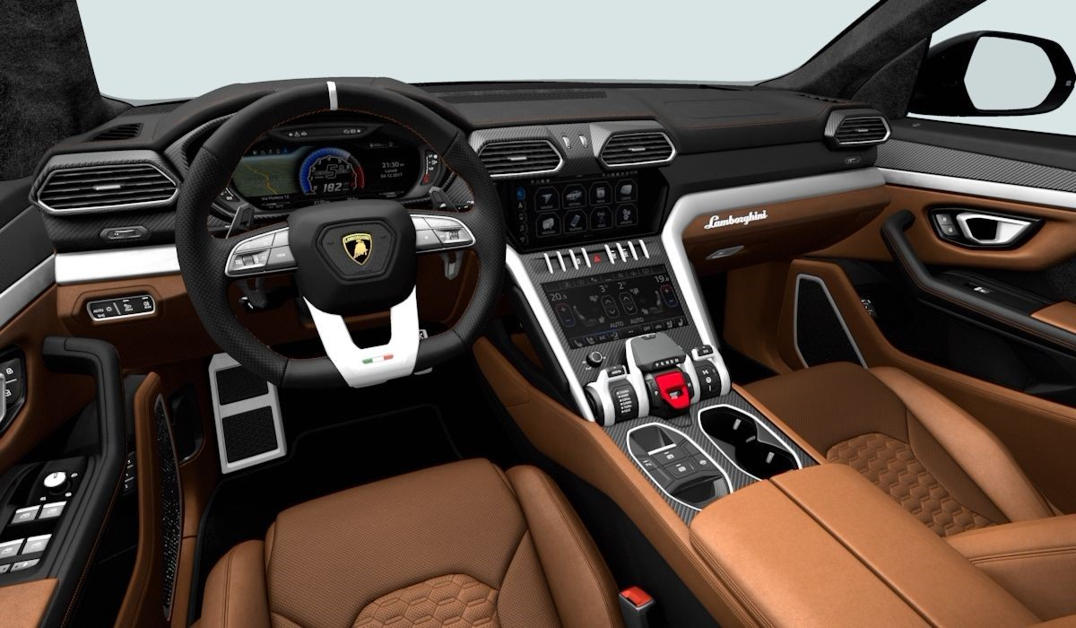
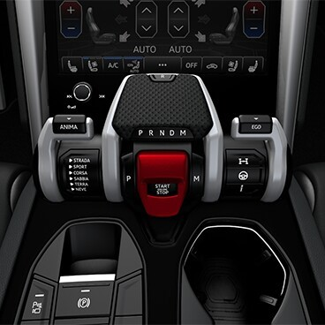
Рулевое колесо
Рулевое колесо
Отделка перфорированной кожей
Контрастная отделка

Детали
Карбон пакет
Большой Карбоновый Пакет
Технические опции
Equipment
Off-road пакет

Полный электрический пакет передних сидений

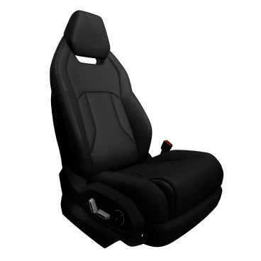
вентиляция и массаж
Комфортное сиденье с полной электрической регулировкой в 18 горизонтальных и вертикальных направлениях, предлагает поддержку боковую и функцию обогрева сидений. Дополнительно вентиляция и массаж передних сидений.
Сидения & Ремни
Сидения
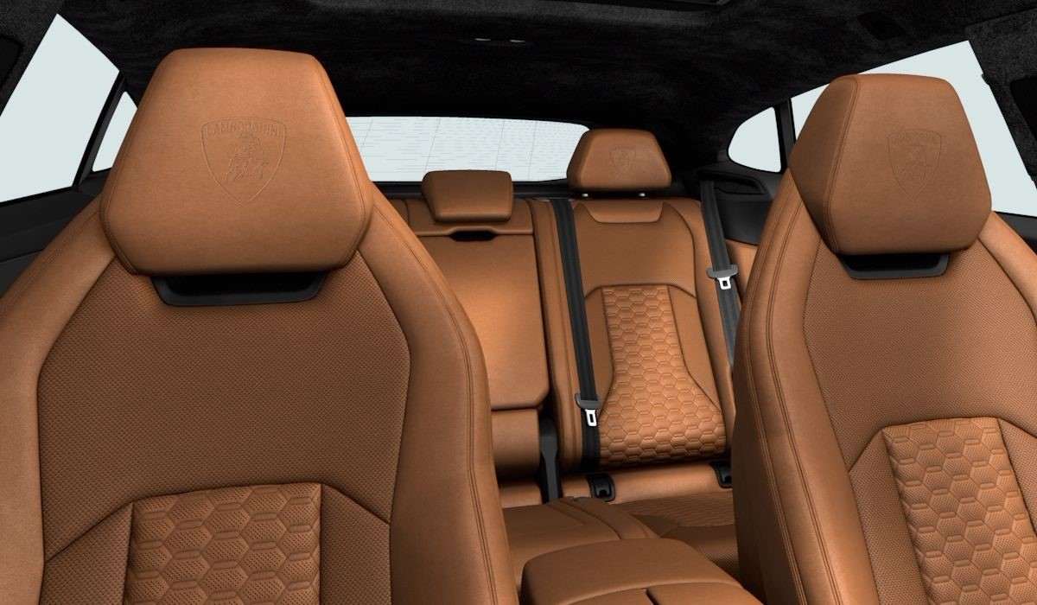
Полное электроуправление передних сидений вкл Вентиляцию и Массаж
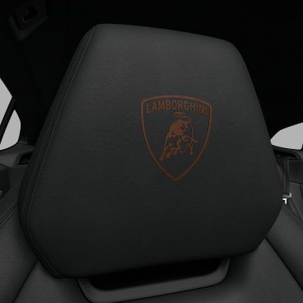
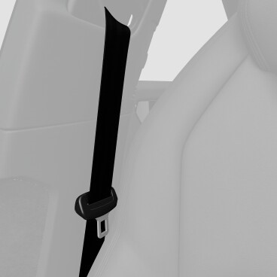
Сидения
Эмблемы Lamborghini на подголовниках
Ремни
Черный цвет

5-местная конфигурация
Задние сидения
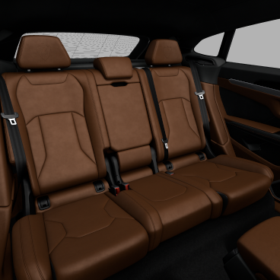
Сидения & Ремни
Задние сидения
5-мест Конфигурация

Оборудование & Опции
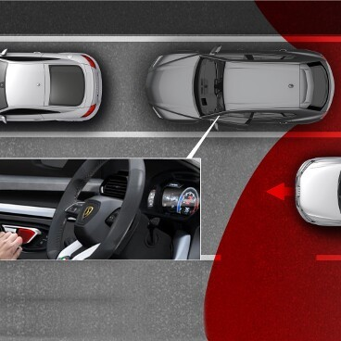
DAB Tuner  Задние Сидения с подогревом  Рулевое Калесо с подогревом  Серводоводчики дверей  85 л Топливный бак  Подсветки Lamborghini в дверях | Подогрев лобового стекла  Шумоизоляционные и атермальные стекла  Top View Camera  22" P-Zero Летние шины  21 Запасное колесо
«Urban Road Ассистент» пакет

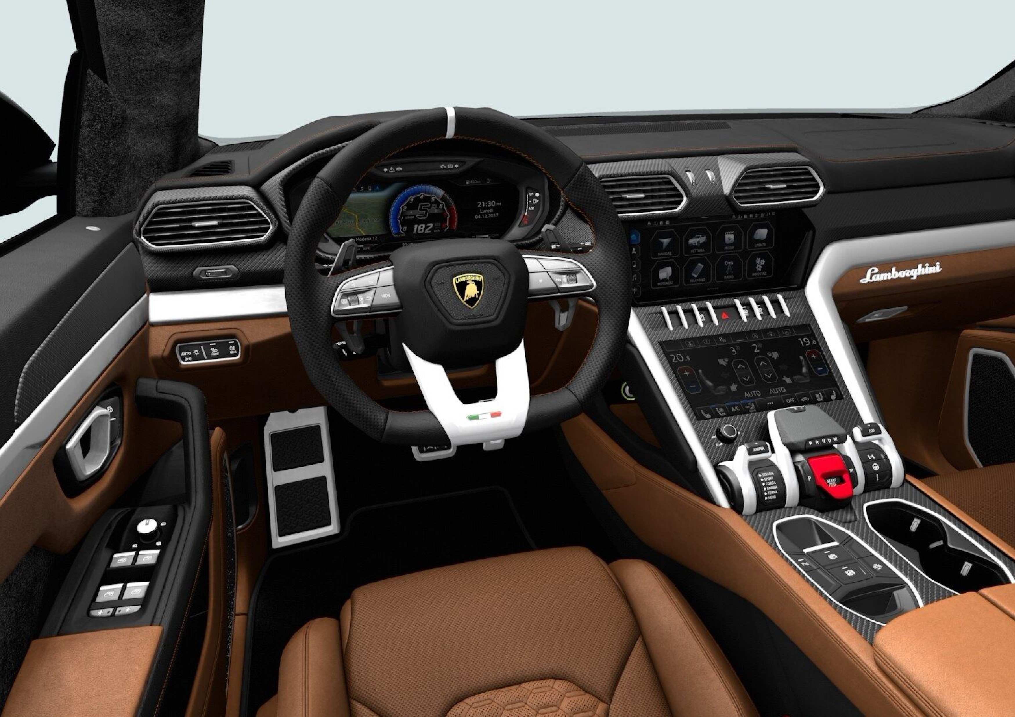

Полный список опций
Черный цвет
Off-Road пакет
Подогрев перфорированного кожей рулевое колесо
Панорамная крыша
22" Diamond завершенный
Задние сиденья с подогревом
Обогреваемое и теплоотражающее ветровое стекло
Акустические и теплоизолированные стекла
Серийный автомобиль
Серводоводчики дверей
22" P Zero Летние шины
Q-Структура в коже
Вышитый щит Ламборджини на подголовнике
Оранжевый суппорт
Топ Камера общего вида
Urban Road Асистент
21 "запасное колесо
Большой внутренний карбон пакет
DAB Tтюнер
Соответствие контрастному цвету
Соответствие контрастному цвету
Terra Asia Vintage коричневый
Пакет «СТИЛЬ» в цвет кузова
Elegante Кожа
Полностью электрические передние сиденья вкл Вентиляция и массаж
Дверное освещение Lamborghini Надпись
Опциональная прошивка
Обогрев рулевого колеса
Руль обшитый перфорированной кожей
Опциональная прошивка рулевого колеса
DAB Тюнер
Производитель - Italy

ОТКАЗ ОТ ОТВЕТСТВЕННОСТИ
Мы стараемся обновлять всю информацию о Lamborghini Car Configurator. Однако технические характеристики изделия, содержащиеся в автомобильном конфигураторе, предназначены только для информационных целей. По мере того, как мы постоянно совершенствуем наши продукты, могут произойти изменения в наших моделях или в стандартном или в дополнительном оборудовании. Мы оставляем за собой право изменять эти спецификации продукта в любое время без предварительного уведомления. Для получения точной актуальной информации обратитесь к ближайшему или предпочитаемому дилеру Automobili Lamborghini..
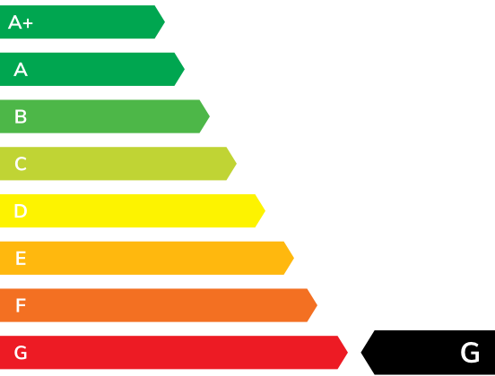
©2017 Automobili Lamborghini S.p.A.

